**ЗВІТ**

**директора Чорноострівського професійного аграрного ліцею**

**Яремчук Світлани Олексіївни**

**2022-2023 н. р.**

На виконання наказу Міністерства освіти і науки України від 28.01.2005 року №55 «Про запровадження звітування керівників дошкільних, загальноосвітніх та професійно-технічних навчальних закладів», керуючись примірним положенням про порядок звітування керівників дошкільних, загальноосвітніх та професійно – технічних навчальних закладів про свою діяльність перед педагогічним колективом та громадськістю, затвердженого наказом Міністерства освіти і науки України від 23 березня 2005 року №178, та з метою подальшого утвердження відкритої і демократичної державно-громадської системи управління освітою, поєднаним державного та громадського контролю за прозорістю прийняття і діяльності в навчальних закладах сьогодні проводиться звіт згідно запропонованої структури. Відразу хочу відзначити, що робота директора і колективу нероздільні, тому розповідаючи про свою роботу, я весь час буду опиратись все ж таки на роботу колективу.

Протягом 2022-2023 навчального року підготовка здобувачів освіти здійснювалась за двома напрямками:

1. На базі базової загальної середньої освіти

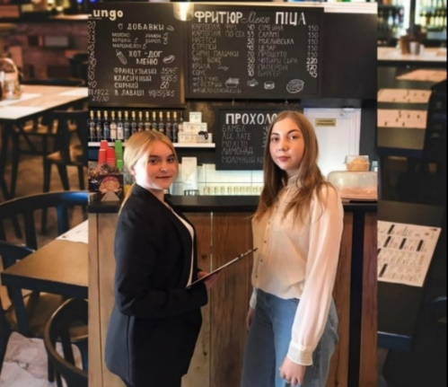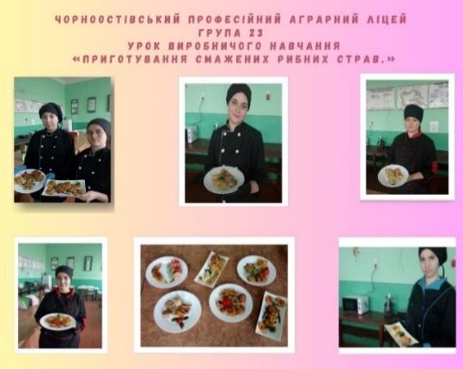- кухар; кулінар борошняних виробів.

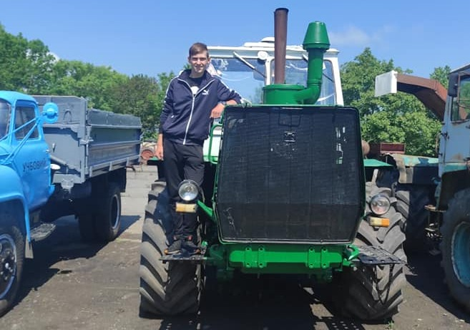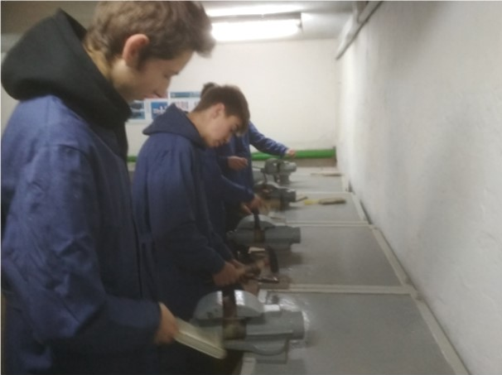- слюсар з ремонту сільськогосподарських машин та устаткування; тракторист - машиніст сільськогосподарського виробництва категорії “ А1”, “А2”; водій автотранспортних засобів категорії “С”.

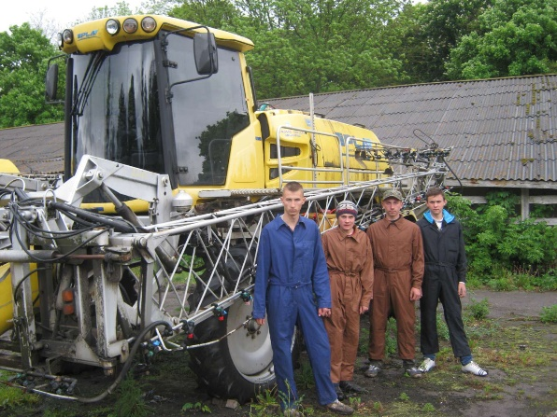

2. На базі повної загальної середньої освіти. ( контракт)

- тракторист-машиніст с/г виробництва категорії “А1”;”А2”; водій автотранспортних засобів категорії “С”.

Також у 2022-2023 н. році здійснювалась підготовка дорослого населення за професією “тракторист-машиніст с/г виробництва категорії “А1”, “А2”, “В1” у вигляді курсового навчання, за такою формою навчалось 62 слухача.

Для забезпечення підготовки робітничих кадрів ліцей має 2 навчальні майстерні, сучасний комп’ютерний клас, 15 кабінетів, 6 лабораторій, спортивний зал, їдальню, бібліотеку, гуртожиток, методичний кабінет, автотрактородром.

Навчально – виробничий процес забезпечують 8 майстрів виробничого навчання, 10 викладачів, 1 вихователь, 2 керівники гуртків, 1 практичний психолог, соціальний педагог, 1 методист, 2 заступники директора та директор.

У 2022-2023 н. р. атестація педагогічних працівників відбувалась відповідно до Типового положення про атестацію педагогічних працівників України затвердженого Міністерством освіти і науки України від 06.10.2010 року №930. Атестацію пройшли 2 педпрацівника.

Підвищення кваліфікації майстрів виробничого навчання та викладачів здійснювалось згідно графіка.

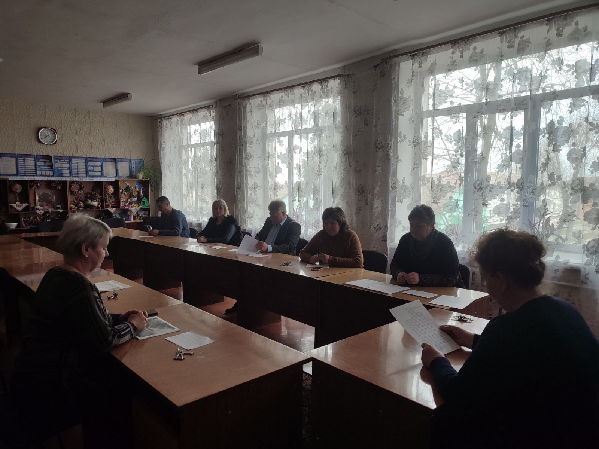

3 ( три) педпрацівники пройшли курси підвищення кваліфікації.

Контингент складає 188 здобувачів освіти.

Регіональне замовлення виконано у 2022 році на 90%.

Випуск у 2023 році становив 46 випускників із них 5 здобувачів освіти отримали диплом з відзнакою, 1 золота медаль.

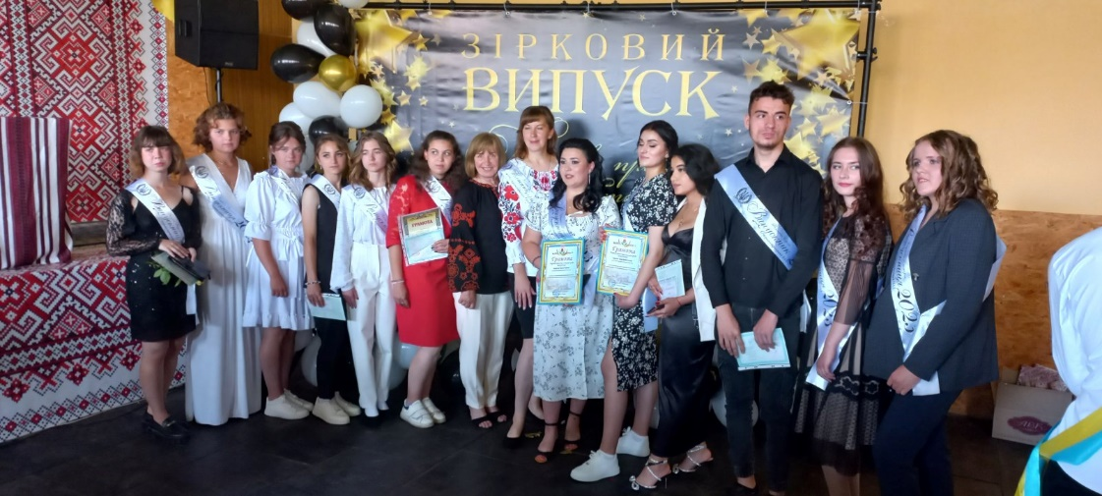

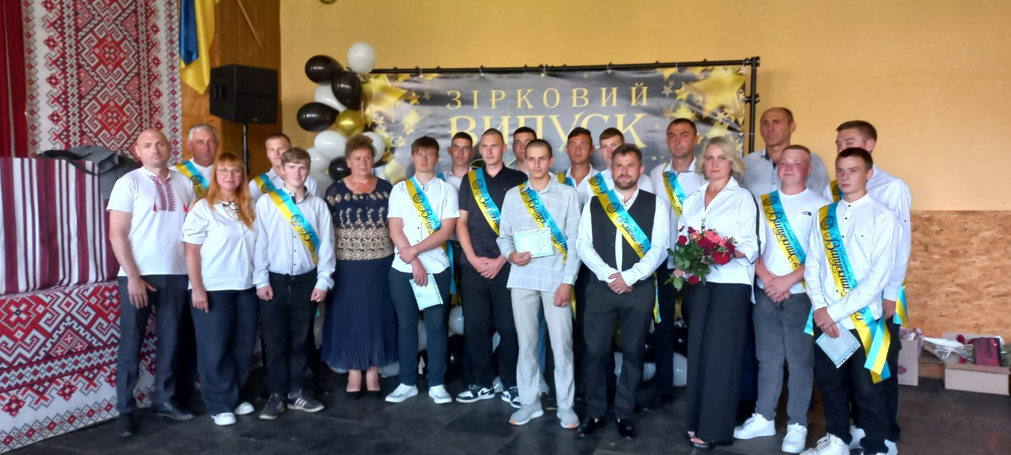

Ліцей забезпечений робочими планами та програмами з підготовки кваліфікованих робітників.

Всі учні ліцею мають доступ до мережі інтернет.

Оновлені матеріали комплексного методичного забезпечення предметів.

Оновлені папки методичної роботи педагогічних працівників ліцею.

Методична робота у навчальному закладі здійснюється згідно із законом України « Про освіту»;

«Про професійно-технічну освіту, Положенням про методичну роботу». Колектив Чорноострівського ліцею працює над єдиною методичною проблемою: «Активізація освітнього процесу на основі інформаційно - комунікаційних технологій навчання». Усі основні ділянки методичної роботи зосереджені в єдиному річному плані роботи ліцею.

У навчальному закладі працюють 3-и методичних комісії:

1. Методична комісія викладачів загальноосвітньої підготовки : голова –

Лучкова Т.П.

1. Методична комісія викладачів спец. дисциплін та майстрів виробничого навчання

по професії « Кухар; кулінар борошняних виробів» - голова Шиманович Т.А.

1. Методична комісія викладачів спец. дисциплін та майстрів виробничого навчання по професії «Слюсар з ремонту с/г машин та устаткування; тракторист-машиніст с/г виробництва; водій автотранспортних засобів кат. «С» - голова Насідач Д.М.

Методична робота в ліцеї протягом звітного періоду проводилась через педагогічні ради, інструктивно-методичні наради, методичні комісії, відкриті уроки і т. д.

Протягом 2022-2023 року навчальний заклад працював в умовах воєнного стану, але не дивлячись на це, здобувачі освіти та педагогічний колектив приймали участь в усіх заходах на обласному рівні, які проходили дистанційно.

Здобувачі освіти

- приймали участь у обласному конкурсі на кращий учнівський проєкт з предмета “ Технології” “STEM у професії змінити світ” серед учнів з ПО у 2023 р. (Тарнопольська Вікторія — учениця 23 групи, керівник проєкту викладач Барабаш Р.С.)

- обласному конкурсі учнівських проєктів “ Профтехосвіта: успішні підприємці”. ( Тарасюк Ілона — учениця 33 групи, керівник проєкту викладач Насідач І.Г.)

- обласному конкурсі знавців іноземної мови “ Моя професія — моє майбутнє” серед учнів ЗП(ПТ)О (Квока Єлизавета — учениця 13 групи, викладач Лучкова Т.П.)

Педагогічні працівники ліцею приймали участь у обласному конкурсі на кращий освітній контент з професійної та загальноосвітньої підготовки.

Насідач І.Г. отримала диплом Ш ступеня з професії “ Кухар”.

Кухар О.А. отримав диплом 1 ступеня з предмета “Історія України”, “Громадянська освіта”.

Викладач Зарічнюк Л.М. входить в групу педагогів упорядників електронного дидактичного комплексу з математики (геометрія), який схвалено на засіданні НМР Науково-методичного центру професійно-технічної освіти та підвищення кваліфікації інженерно-педагогічних працівників у Хмельницькій області до використання у ЗП(ПТ)О.

- Схвалено до використання у ЗП(ПТ)О на засіданні науково-методичної ради науково-методичного центру професійно-технічної освіти та підвищення кваліфікації інженерно-педагогічних працівників у Хмельницькій області.

- Робочий запит “Первинна обробка сировини та приготування напівфабрикатів (автор Фурман В.А.)

- Методичні рекомендації щодо проведення конкурсу фахової майстерності серед учнів закладів П(ПТ)О з професії “Тракторист-машиніст с/г виробництва ( автор Барабаш В.В.).

- Методичні рекомендації щодо виконання дипломної роботи з професії “ Тракторист-машиніст с/г виробництва; слюсар з ремонту с\г машин та устаткування” ( автор Барабаш В.В.)

Викладачі та майстри виробничого навчання активно працювали на різних освітніх платформах з метою забезпечення якісного навчання в умовах воєнного стану. Також майстром виробничого навчання Дударем П.А. узагальнено свій досвід роботи та подано статті до друку до науково — методичного віснику “Професійна освіта”.

Організація навчально-виховної діяльності ліцею здійснюється відповідно до Законів України «Про освіту», «Про професійну (професійно-технічну) освіту», Державної цільової програми національно-патріотичного виховання на період до 2025 року, Декларації «Про загальні засади державної молодіжної політики в Україні», Правил внутрішнього розпорядку Центру, Плану роботи на навчальний рік (Розділ «Виховна робота») та інших нормативно-правових документів із врахуванням особливостей, зумовлених соціальними, політичними, культурними факторами в розвитку суспільства.

Основні напрями виховної роботи військово-патріотичне, громадянське, моральне, превентивне, художньо-естетичне, трудове, екологічне виховання, фізична підготовка здобувачів освіти.

У ліцеї працюють соціальний педагог та практичний психолог, які систематично надають консультації здобувачам освіти та працівникам з актуальних питань. Починаючи з вересня проводяться анкетування першокурсників на визначення ступеня ризику.

Для проживання здобувачів освіти є типовий гуртожиток , в якому проживало 73 особи.

Всі здобувачі освіти, які потребують житла, забезпечуються повністю місцями для проживання.

У гуртожитку створена рада гуртожитку до складу якої входять кращі

учні, які там проживають. На засіданнях рад розглядаються питання дотримання учнями санітарно-гігієнічних умов проживання, збереження державного майна, порушення правил проживання, організація дозвілля.

В навчальному закладі налагоджена робота учнівського

самоврядування «АВАНГАРД», що є однією з умов залучення до громадської діяльності молоді.

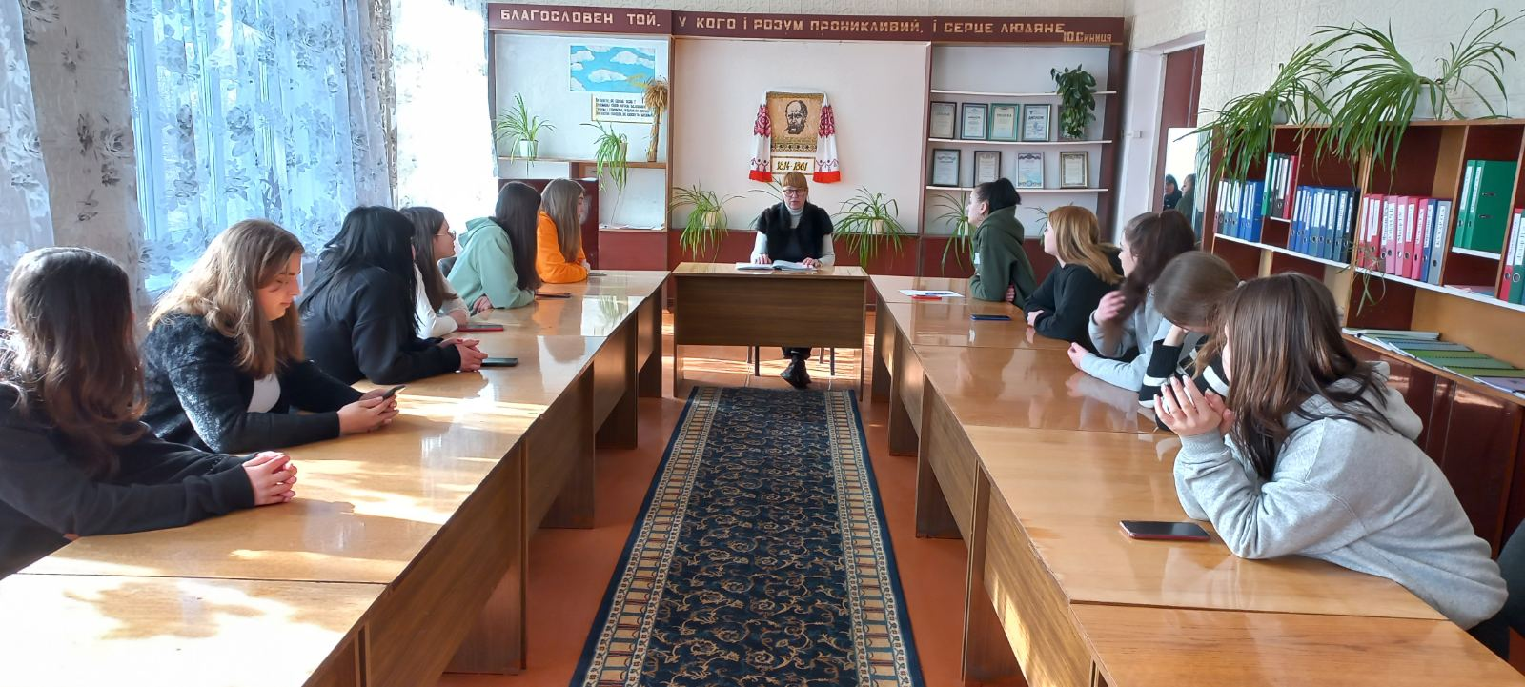

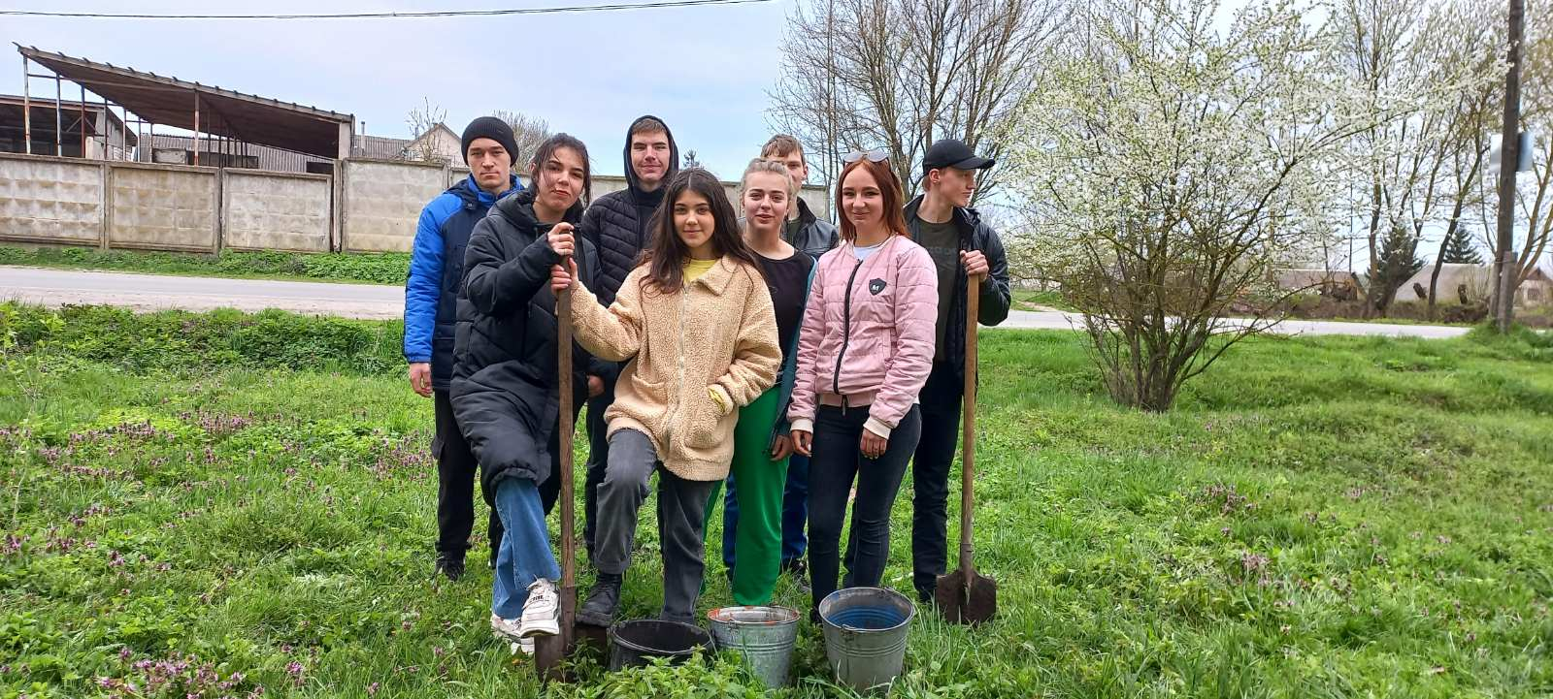

Лідери учнівського самоврядування активно проводять волонтерську

роботу, приймають участь в екологічному русі, озеленені та прибиранні території рідного селища.

Учнівська Рада виносить на засідання стипендіальної комісії питання про нагородження кращих здобувачів освіти.

Учні навчального закладу протягом звітного періоду були активними

учасниками усіх виховних заходів, які проводились обласним центром естетичного виховання у дистанційному режимі.

А саме:

* Акція «Подаруй тепло солдату»

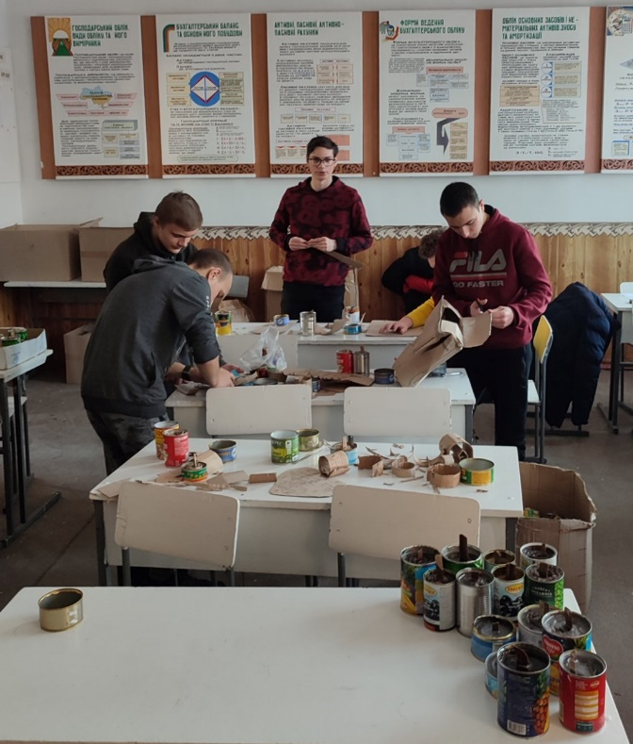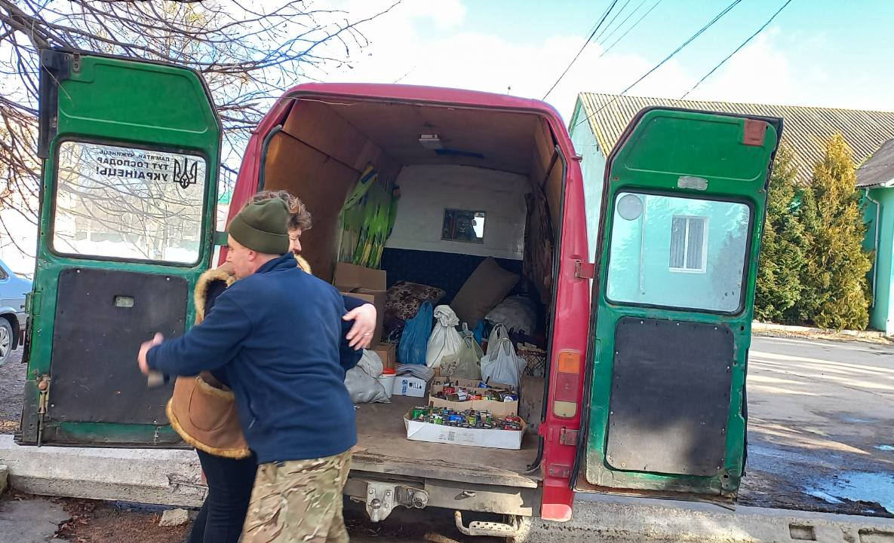

* Обласний заочний конкурс «Патріотичної естрадної пісні» – ІІІ місце
* Обласний заочний конкурс «Поетичний зорепад»
* 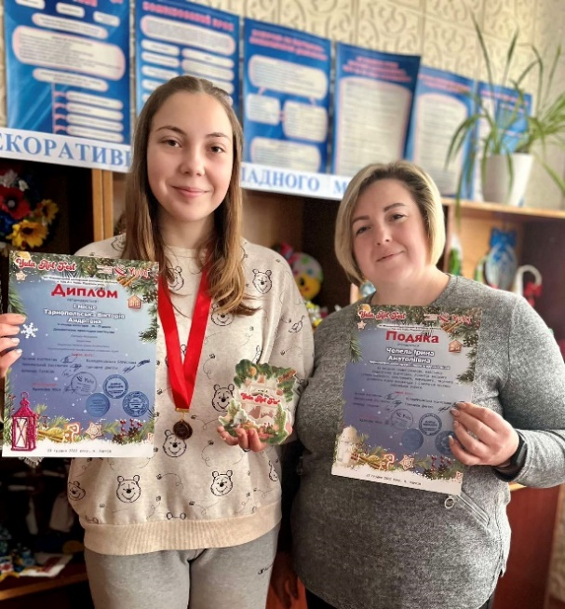Міжнародний двотуровий фестиваль мистецтв «Yula Art Fest» – І місце
* Хмельницький обласний конкурс читців «Магія слова» – прийняли участь

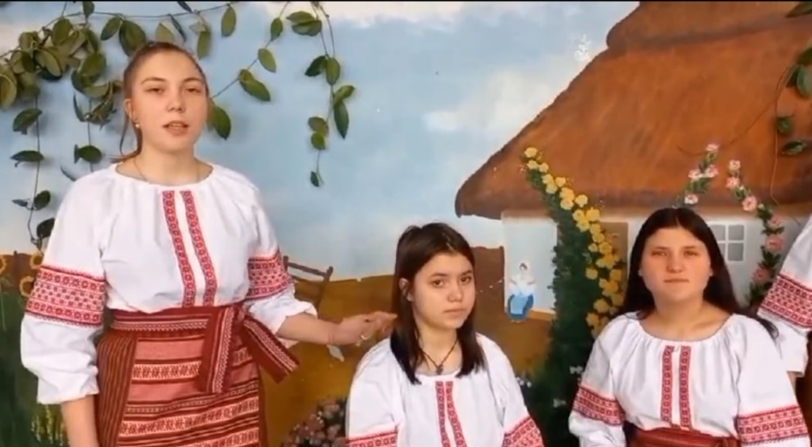

* Марафон мистецьких ініціатив «Голос миру» музичний відеоролик «Надії джерело», фотогалерея «Молодь, професія, досконалість» – прийняли участь
* Обласний заочний конкурс «Зимова фантазія» номінація «Атрибутика» — Диплом ІІ ступеня
* Обласний пісенний конкурс «Різдвяний передзвін» – ІІ місце

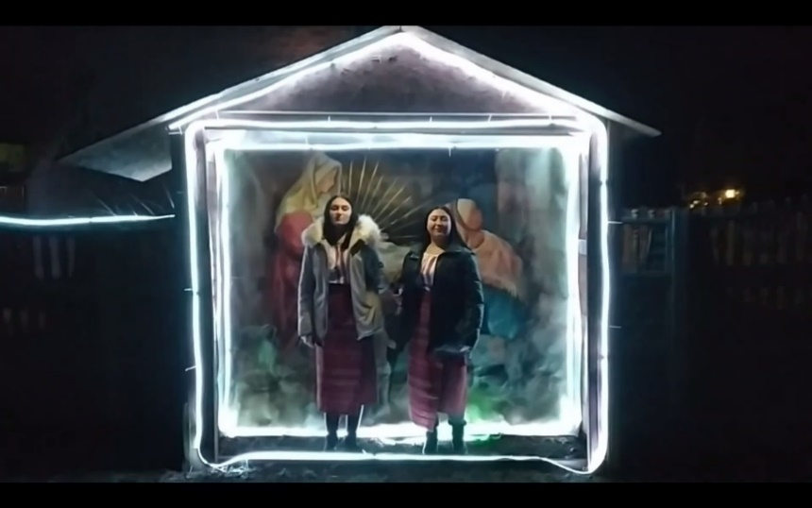

* Акція «Солодке серце» – відправка продуктів харчування на фронт

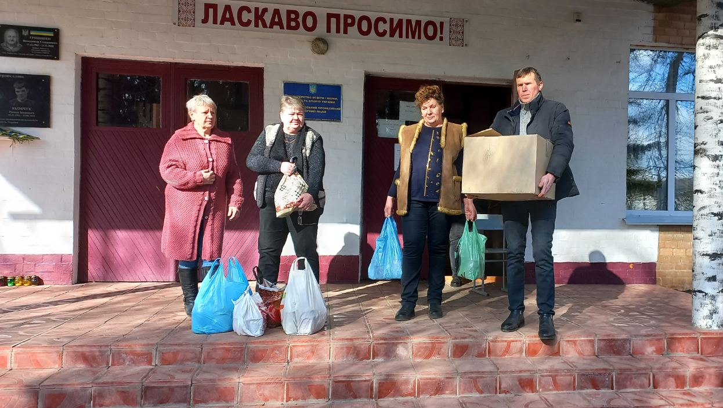

* Міжнародний заочний конкурс «Весняне сузір’я» на підтримку ЗСУ пісня дует – ІІ місце

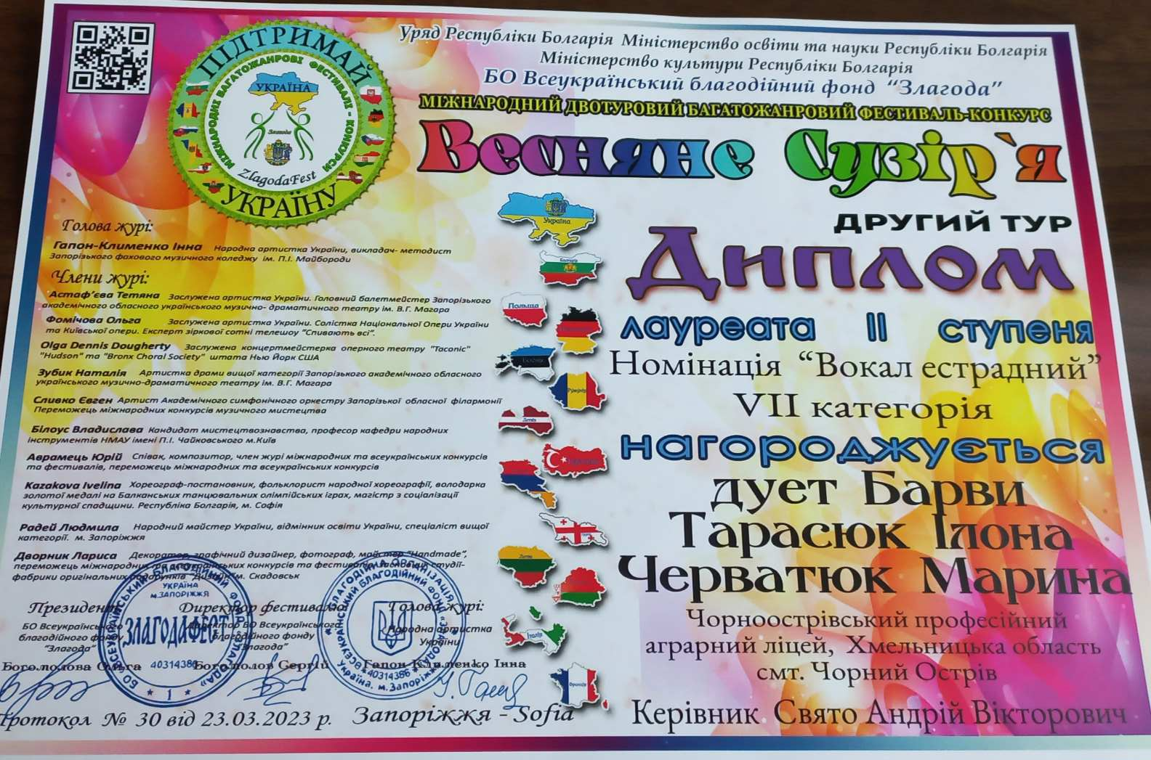

* Обласна виставка-конкурс «Диво-писанка» – Диплом ІІ ступеню
* 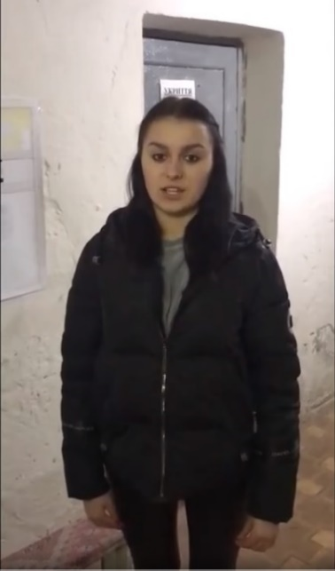Навчальний відеоролик з «Охорони праці» – ІІІ місце
* Обласний заочний конкурс «Це наша Україна» номінація «Відеопрезентація» – ІІІ місце

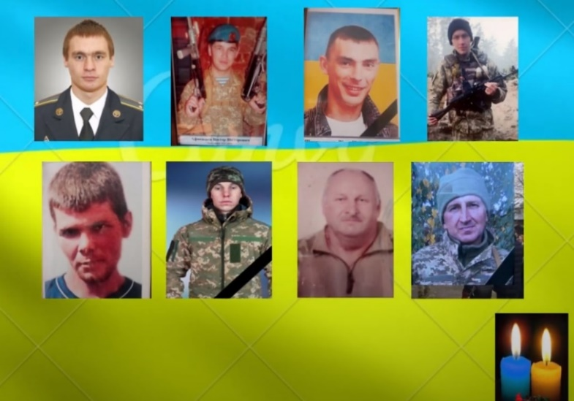

* Обласний заочний конкурс народних інструментів «На хвилях гармонії» – ІІ місце
* Обласний заочний конкурс «Співоче Поділля», дует – Диплом ІІІ ступеню
* Обласний заочний конкурс «Велика коляда» номінація «Автентичне виконання твору» – Диплом ІІ ступеню
* Обласний заочний конкурс «Рай розвився – Син Божий народився» номінація «Атрибутика» – І місце
* Обласний молодіжний заочний конкурс газет «Нова преса» номінація «Краще репортажне відео» – прийняли участь

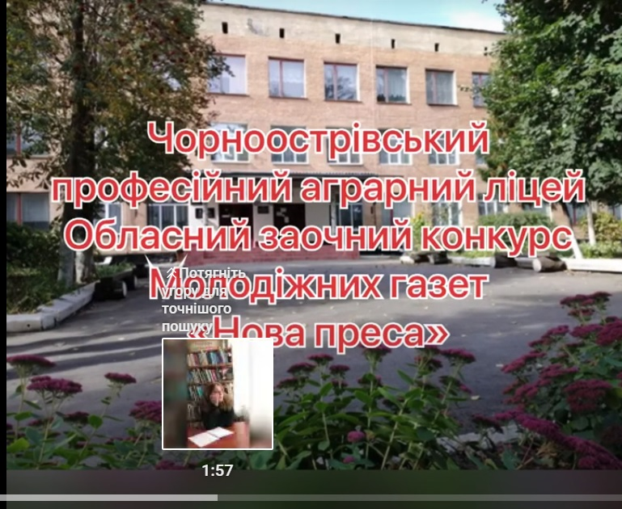

* Обласний заочний конкурс до 85 річчя Хмельницької області – диплом ІІІ ступеня
* Творчий звіт по огляду самодіяльності :

Солісти – І місце

Солісти – І місце; ІІ місце

Художнє читання – ІІІ місце

Хореографічний колектив – ІІІ місце.

* Спортивна акція Марафон-пробіг – «Рух – це здорово»

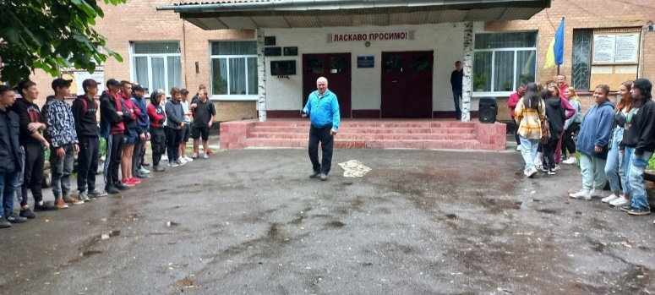

* Флешмоб «Профтехосвіта в вишиванці»

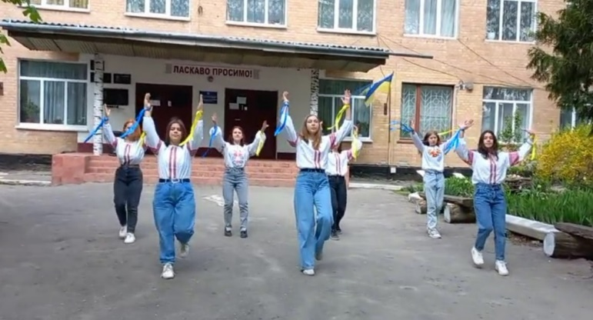

* Перший Всеукраїнський конкурс дитячо-юнацької творчості, присвячений пам’яті Т. Г. Шевченка «Думи мої думи» – І місце та подяка викладачу

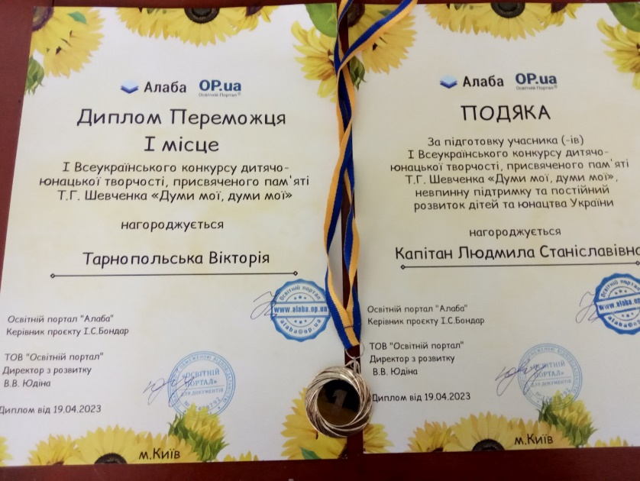

* Екологія «Грін Спейс» – озеленення посадка садженців фруктових дерев

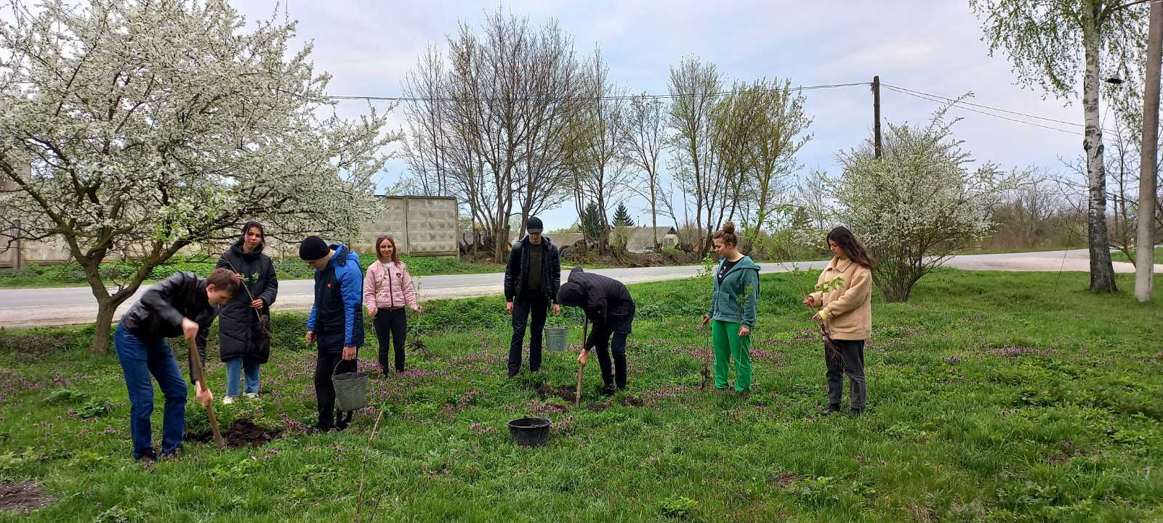

* 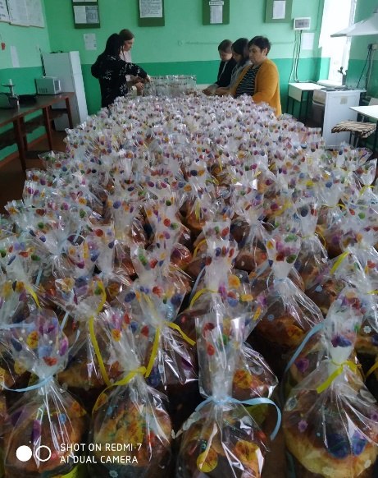Участь в акції «Разом до перемоги Хмельниччина» – приготували 300 пасок для захисників України.

Основою виховної роботи була і є робота в групі. Педагогічний колектив багато уваги приділяє індивідуальній роботі із здобувачами освіти, а також працює над розкриттям особливостей і індивідуальності кожного здобувача освіти, його творчого потенціалу.

Особливу увагу педагогічний колектив приділяє дітям-сиротам, напівсиротам, дітям з позбавлених сімей, інвалідам.

Учні із числа дітей-сиріт та дітей позбавлених батьківського піклування забезпечені гарячим харчуванням у їдальні ліцею, всі передбачені нормативною базою виплати проводяться вчасно і в повному обсязі.

У 2022 році під урожай 2023 року на полях навчального закладу засіяно озимої пшениці –14 га, сої – 6,5 га.

Навчальний заклад протягом 2022-2023 н. р. фінансувався за рахунок освітньої субвенції, обласного бюджету. Фінансування із освітньої субвенції складало 1560275 грн. Із обласного бюджету 9363973 грн., а також видатків, пов’язаних з ВПО у зв’язку із введенням воєнного стану 134163 грн

Позабюджетні надходження склали 616167 грн. благодійна допомога – 101637 грн. Основним джерелом яких є виробнича діяльність та надання платних освітніх послуг.

Фінансово-господарська діяльність ліцею здійснюється з метою покращення умов навчально-виробничої роботи згідно чинного законодавства. Заборгованості по оплаті праці, стипендії, сплаті за спожиті комунальні послуги за звітний період відсутні.

Протягом 2022-2023 н. р. своєчасно сплачувались податки та платежі до бюджету. Своєчасно складався та затверджувався кошторис доходів та видатків навчального закладу. Адміністрацією ліцею своєчасно здавалися звіти, виконувались доручення Департаменту освіти і науки, подавалась інформація на запити контролюючих органів. Порушень при здачі звітності не встановлено.

Пріоритетним залишається в Чорноострівському ліцеї збереження життя та здоров’я учасників трудової діяльності. В ліцеї створені здорові і безпечні умови для навчання та праці трудового колективу, облаштовано найпростіше укриття, створено оптимальний режим роботи і навчання тим самим забезпечується попередження травматизму.

Протягом звітного періоду випадків травматизму під час навчально-виховного процесу серед учнів та працівників не було.

В навчальному закладі створені належні умови для організації навчально виховного процесу та успішного оволодіння обраними здобувачами освіти професіями.

Велика подяка трудовому колективу ліцею за віддану працю, сумлінне виконання своїх обов’язків, оптимізм у такий непростий для нашої країни час.